附件1【培力型、進階型、公民審議、學校】適用
114年度南投縣社區營造點徵選計畫
【培力型、進階型、公民審議、學校】申請表
計畫名稱
徵選類別 | □培力型 □進階型 □公民審議 □學校
申請單位 | 名 稱
申請單位 | 負責人
申請單位 | 電 話 |  |  | 傳 真
申請單位 | 立案字號 |  |  | 統一編號
申請單位 | 金融機構  帳號
申請單位 | 地 址
申請單位 | E-mail
申請單位 | 有無公職人員利益衝突迴避法第14條第2項之情形 |  | □是：請填列提供公職人員及關係人身份關係揭露表【A.事前揭露】  □否
申請單位  聯絡人 | 姓名 |  |  | 職稱
申請單位  聯絡人 | 電話
申請單位  聯絡人 | E -mail
合作單位
實施期程 | 自民國114年核定日起至114年11月30日
計畫經費 | 申請補助經費 |  |  |  |  |  | 元
計畫經費 | 自籌經費  （建議編列至少5%-10%自籌款，落實社造自主精神） |  |  |  |  |  | 元
計畫經費 | 總經費 |  |  |  |  |  | 元
社區人力服務時數  （註:核定金額/每小時基本800元=社區人力服務時數） |  |  |  |  |  |  | 小時
計畫項目  （請依提案情形勾選） | 基本項目  （至少需達成一項） | □在地文化資源普查與運用 □社區數位化  □傳承在地藝術 □文化食農  □社區刊物 □母語應用  □社區劇場 □公民審議  □社區文化產業 □企業跨界合作  □社區文化深度之旅 □其它  □社區能源  □多元族群
計畫項目  （請依提案情形勾選） | 加分項目 | □連結聯合國永續發展目標（SDGs）辦理社造計畫  □擴大「黃金人口」參與  □擴大「青年」參與  □擴大「議題社群」參與  □辦理區域型或跨域型社造點成果展  □進行公共性議題及關懷多元族群文化  □發展鄉土教案、引動民眾參與建構在地知識  □善用地方文化館舍（如附件）或與其他單位跨域串聯，辦理相關行動方案  □促進性別平等與女性參與  □參與本局文化社造員培訓
計畫項目  （請依提案情形勾選） | 務必  執行項目 | 1.期中、期末回填「社區人力服務時數表」。  2.期中、期末回填「黃金人口資料表」。  3.期中、期末更新文化部「台灣社區通」資料。  4.產出具故事性或文化性之社區數位素材1筆
計畫項目  （請依提案情形勾選） | 計畫  內容摘要 | （請重點說明）
申請單位過去三年接受各級政府單位補助之情形調查表
受補助計畫名稱 |  |  |  |  | 補助機關 |  |  | 補助金額
資料檢核
□申請表已加蓋協會（學校）關防
□社區討論會議或社區理監事工作會議相關文件
□未重複申請及接受補助切結書
□講師合作意願書
□組織立案證明影本
□理事長當選證書影本(學校單位免附)
□著作權授權同意書
□合作意願書（申請單位若與其他單位合作辦理計畫，請檢附，另請提案進階型單位務必檢附）
□民間團體申請案-身分關係聲明書
□已參加文化局「提案輔導課程」（無須檢附文件，本局將依課程簽到表檢核）
□提案計畫書乙式8份
□計畫電子檔與附件上傳至社造信箱：ntcdc540@gmail.com
註：本表請加蓋協會關防、表格不敷使用可增列。
附件2【公所】適用
114年度南投縣社區營造點徵選計畫
【公所】申請表
計畫名稱
徵選類別 | 公所行政社造化
申請單位 | 名 稱
申請單位 | 負責人
申請單位 | 電 話 |  |  | 傳 真
申請單位 | 立案字號 |  |  | 統一編號
申請單位 | 金融機構  帳號
申請單位 | 地 址
申請單位 | E-mail
申請單位 | 有無公職人員利益衝突迴避法第14條第2項之情形 |  | □是：請填列提供公職人員及關係人身份關係揭露表【A.事前揭露】  □否
申請單位  聯絡人 | 姓名 |  |  | 職稱
申請單位  聯絡人 | 電話
申請單位  聯絡人 | E -mail
合作單位
實施期程 | 自民國114年核定日起至114年11月30日
計畫經費 | 申請補助經費 |  |  |  |  |  | 元
計畫經費 | 自籌經費  （建議編列至少5%-10%自籌款，落實社造自主精神） |  |  |  |  |  | 元
計畫經費 | 總經費 |  |  |  |  |  | 元
社區人力服務時數  （註:核定金額/每小時基本800元=社區人力服務時數） |  |  |  |  |  |  | 小時
計畫項目  （請依提案情形勾選） | 基本項目  （至少需達成一項） | □公民審議  □辦理社造相關研習課程或工作坊  □跨域合作  □社區成果數位化，建立相關資料庫  □其它
計畫項目  （請依提案情形勾選） | 務必  執行項目 | 1.成立「鄉鎮市社造推動或工作小組」。  2.填寫「社區人力服務時數表」  3.填寫「黃金人口資料表」  4.產出具故事性或文化性之社區數位素材1筆
計畫項目  （請依提案情形勾選） | 計畫  內容摘要 | （請重點說明）
申請單位過去三年接受各級政府單位補助之情形調查表
受補助計畫名稱 |  |  |  |  | 補助機關 |  |  | 補助金額
資料檢核
□申請表已加蓋公所關防
□提案前共識會議或社區討論會議相關文件
□未重複申請及接受補助切結書
□講師合作意願書
□合作意願書（申請單位若與其他單位合作辦理計畫，請檢附）
□著作權授權同意書
□提案計畫書乙式8份
□計畫電子檔與附件上傳至社造信箱：ntcdc540@gmail.com
註：本表請加蓋協會關防、表格不敷使用可增列。
【附件4】徵選計畫書格式（參考格式）

114年度南投縣社區營造點徵選計畫書

計畫類型：
計畫名稱：○○○○○○○○○○○○○○○○○
實施期程：自114年核定日起至114年11月30日

指導單位：文化部、南投縣政府文化局
申請單位：○○○○○○○○
合作單位：○○○○○○○○

中 華 民 國 年 月 日
114年度南投縣社區營造點徵選計畫書
壹、計畫名稱：○○○○○○○○○○○○○○○○
貳、計畫緣起：說明提案的動機，因社區有什麼問題現況或潛力發展的契機，需透過本案改善或推廣社區文化

參、計畫目標：請條列式說明
一、年度計畫欲達成的目標。
二、請說明社區114及115年發展願景與規劃。
三、鼓勵扣合聯合國永續發展目標（SDGs）。

肆、提案單位簡介：請敘明單位概況或在地資源特色、過去推動社區營造經驗與實績

伍、辦理單位
一、指導單位：文化部、南投縣政府、南投縣政府文化局
二、主辦單位：提案單位名稱
三、協辦單位：將一起辦理的合作單位
四、組織分工：請說明執行年度計畫的工作人員，並應確實依據工作任務執行相關工作。
組織分工表
單位/個人 | 分工/協力事項 | 備註
（表格請自行增列）
陸、實施時間：自民國114年核定日起至114年11月30日
柒、實施地點：

玖、計畫內容：具體工作項目及執行方式說明（請逐項說明），計畫欲執行的工作內容，應與「申請表」、「經費概算表」對應，如辦理相關研習課程需附上課程表與師資規劃。
一、工作項目一
（一）執行內容及方式說明：
1.
二、工作項目二
（一）執行內容及方式說明：
1.
拾、實施期程與工作執行進度（以甘特圖表示）
自114年計畫核定日起至114年11月30日止。
工作項目 | 114年
工作項目 | 7月 | 8月 | 9月 | 10月 | 11月 | 12月
（表格請自行增列）
拾壹、預期成果及效益
工作項目 | 預期成果及效益
範例:辦理社區導覽解說培訓課程 | 辦理社區導覽解說培訓課程12場（12小時），每場參與人數約20人
範例:編輯社區導覽手冊 | 產出社區導覽手冊1式，印刷100本
（表格請自行增列）
拾貳、經費概算表
114年度南投縣社區營造點徵選計畫「概算表」
1.本局補助款：100,000元整（依各類型補助金額上限或實際核定經費填寫）。
2.自籌款：10,000元整（請依計畫實際需求，自行編列。建議編列至少5%-10%自籌款，落實社造自主精神）。
3.總計：110,000元整（補助款加上自籌款）。
單位：元
經費項目 | 單位 | 數量 | 單價 | 總數 | 說明
1.人事費 |  |  |  |  | 1.人事費不得流用至業務費  2.不得超過補助經費1/3
臨時人員工作費 | 小時 | 50 | 190 | 9,500 | 田野調查、資料記錄撰寫（舉例）
小 計 |  |  |  | 9,500
2.業務費 | 單位 | 數量 | 單價 | 總數 | 說明
講師鐘點費（外聘） | 小時 |  | 1,600 | 19,200 | 研習培訓課程鐘點費（舉例）
講師鐘點費（內聘） | 小時 |  | 800 | 4,800 | 資源踏查課程鐘點費（舉例）
出席費 | 人 |  | 2500
訪談費 | 人 |  | 190 |  | 以每人每小時計算，酬勞支給依基本薪資計
印刷費- | 本 | 100 | 120 | 12,000 | 社區導覽手冊-A5彩色雙面列印加裝訂，約30頁（舉例）
餐費 | 人 |  | 100
茶水費 | 人 |  | 20
撰稿/編輯費 | 字 |  | 1 |  | 1.撰稿費：1.1元/每字  2.校對費：按撰稿費5%-10%支給
交通費 | 式 |  |  |  | 配合成果展租賃車資費（舉例）
材料費 | 式 |  |  |  | 研習課程活動所需材料（舉例）  1.海報紙（5張*價格）  2.膠水（5罐*價格）
場地租賃費 | 式
保險費 | 式
雜支 | 式 |  |  |  | （不得超過全案經費5％）  支出項目說明舉例）  1.郵資、文具等  2.上述各工項費用不足時之勻支
小 計
合 計
註：請依計畫需求自行增列/刪減經費項目（即請自行增列/刪減表格）。
拾參、經費需求表
114年度南投縣社區營造點徵選計畫「經費需求表」
單位：元
項 目 | 文 化 局 補 助 款  （核定經費） |  | 社 區 配 合 款  （自籌款） |  | 合計
項 目 | 金 額 | 說 明 | 金 額 | 說 明 | 合計
1.人事費
（範例）  臨時人員工作費 | 9,500 | 田野調查、記錄 | 0 |  | 9,500
2.業務費
（範例）  講師鐘點費（外聘） | 19,200 | 社區導覽解說培訓課程 | 0 |  | 19,200
講師鐘點費（內聘） | 4,800 | 課程講師費 | 0 |  | 4,800
出席費
訪談費
印刷費- | 0 |  | 12,000 |  | 12,000
誤餐費
茶水費
撰稿/編輯費
交通費
材料費
場地租賃費
保險費
雜支
合 計
填表說明：
1.表格不敷使用，請自行增列經費項目。
2經費編列其他注意事項，請參考本徵選計畫「經費支用原則」。
附件5【申請單位應檢附相關文件】
1.辦理提案討論會議
請說明會議名稱、時間、地點、參加人員、討論事項、決議、照片1至2張，照片下方請註明時間及地點。
2.合作意願書（申請單位若與其他單位合作辦理計畫，請檢附）
114年度南投縣社區營造點徵選計畫
合作意願書
立意願書人：
甲方：（申請單位） （以下簡稱甲方）
乙方：（夥伴單位） （以下簡稱乙方）
甲乙雙方為配合甲方申請南投縣政府文化局辦理「114年度南投縣社區營造點徵選計畫-○○○○○○○○案」，特簽訂本合作意願書，特此證明。
立意願書人：
甲方：【申請單位】
代表人：
統一編號：
地址：
電話：

乙方：【夥伴單位】
代表人：
統一編號：
地址：
電話：
中 華 民 國 114 年 ○○ 月 ○○ 日
3.未重複申請及接受補助切結書
114年度南投縣社區營造點徵選計畫
未重複申請及接受補助切結書
立書人_____________________________（申請單位名稱），茲立書人保證辦理申請「114年度南投縣社區營造點徵選計畫-○○○○○○○○○○○」案，符合「南投縣社區營造點徵選計畫」避免重複補助原則，未向文化部或附屬機關、以及本縣府所屬機關等單位重複申請補助之規定，特立此書保證，如有不實，願依規撤銷徵選資格。
此 致
南投縣政府文化局

立書人簽章
名 稱：
統一編號：
負責人：
聯絡地址：
聯絡電話：
中 華 民 國 114 年 ○○ 月 ○○ 日
4.講師合作意願書
114年度南投縣社區營造點徵選計畫
講師合作意願書

本人○○○願意參與協助，由○○○○○○協會規劃辦理「114年度南投縣社區營造點徵選計畫-○○○○○○○○案」，擔任○○○○課程講師，特此證明。

立書人

姓名（授課講師）：
電話：

中 華 民 國 114 年 ○○ 月 ○○ 日
5.檢附組織立案證明影本
6.理事長當選證書影本

7.著作權授權同意書
著作權授權同意書
一、本單位（或本人） 執行「114年度南投縣社區營造點徵選計畫」，補助計畫： （名稱）所產生之著作（授權標的），同意以下授權規範 ：
（一）執行本補助計畫所產生之成果資料，如成果報告書、照片、影視音資料（包含影像紀錄、微電影、音樂相關創作、紀錄片等）、相關出版品（如雜誌、社區報、文史調查、繪本、筆記書等）、文宣資料、劇本、文字圖說紀錄、調查報告、詮釋資料及其他相關成果等之著作財產權，非專屬、無償授權文化部、南投縣政府文化局及文化部與南投縣政府文化局授權之人基於非營利目的為不限時間、地域、次數及方式之利用，以推廣及宣傳行銷成果，本單位並同意對文化部、南投縣政府文化局及文化部與南投縣政府文化局授權之人不行使著作人格權。
（二）於文化部台灣社區通自行著錄、校對和補充計畫內一筆具故事性或文化性之素材，上開素材之詮釋資料（不含預覽縮圖）應以較為開放之授權條款對外釋出。
二、本授權同意書為非專屬授權，本單位簽署後對所授權標的仍擁有著作財產 權。本單位保證授權標的之內容並無不法侵害他人之權利、著作財產權及違反其他法律規定之情事，如有違反，應自負其責，並賠償文化部、南投縣政府文化局因此所受之損害及損失。於未來發生任何異議時，概由本單位負責，與文化部、南投縣政府文化局無涉；若授權標的之任何內容為二人以上之共同著作，本單位擔保已通知其他共同著作人關於本授權同意書之所有條款，並經各共同著作人全體同意授權代為簽署授權同意書。
此致
文化部
南投縣政府文化局
授權單位： （請用印）
負責人或授權代理人： （請簽章）
地址：
中華民國114年 月 日

民間團體申請案--身分關係聲明書
申請團體全銜：
申請團體統一編號：
計畫名稱：
茲向南投縣政府文化局聲明如下： 本申請團體（□是□否）為公職人員利益衝突迴避法第 2 條、第 3 條所稱公職人員或其關係人。
*勾選「是」者，應填寫「公職人員利益衝突迴避法第 14 條第 2 項公職人員及關係人身分揭露表」（請至南投縣政府/政風處/利益衝突 迴避專區下載），未揭露者，依公職人員利益衝突迴避法第 18 條第3 項規定，將處以罰鍰。（相關法規請參閱揭露表內容。）
此致
南投縣政府文化局

負責人： 簽名或蓋章
請加蓋申請團體
(印信)

填報日期： 年 月 日
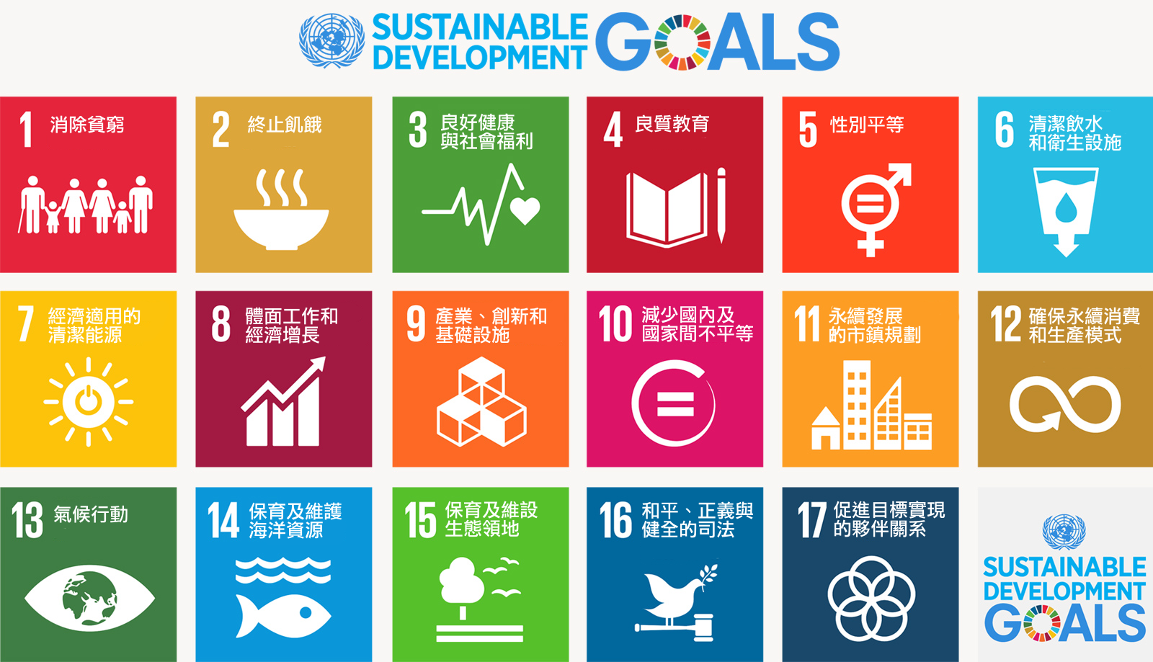
聯合國17項永續發展目標（SDGs）

